1. 一張含有 文字 的圖片

   自動產生的描述
2. 一張含有 文字 的圖片

   自動產生的描述
3. 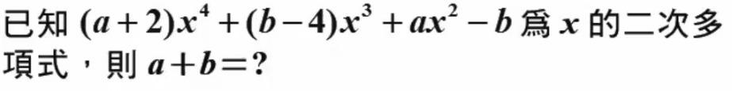
4. 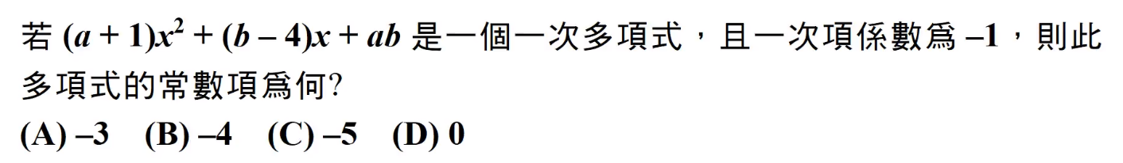
5. 一張含有 文字 的圖片

   自動產生的描述
6. 一張含有 文字 的圖片

   自動產生的描述
7. 
8. 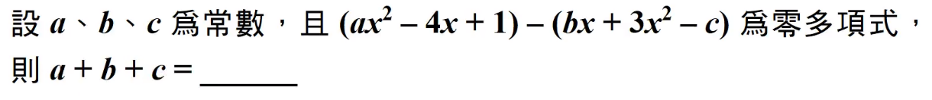
9. 一張含有 文字 的圖片

   自動產生的描述
10. 